

**Universidad de las Fuerzas Armadas - ESPE**

**Pregrado SII OCT24 – MAR25**

**Programación Orientada a Objetos – Nrc: 1322**

**Control de Lectura GitHub**

**AUTOR:**

* Jefferson F. Jaya T.

**PARALELO:**

NRC-1322

**DOCENTE:**

Mgtr. Luis E. Jaramillo M.

**SANGOLQUI – ECUADOR**

1. Descargar git en nuestro ordenador.

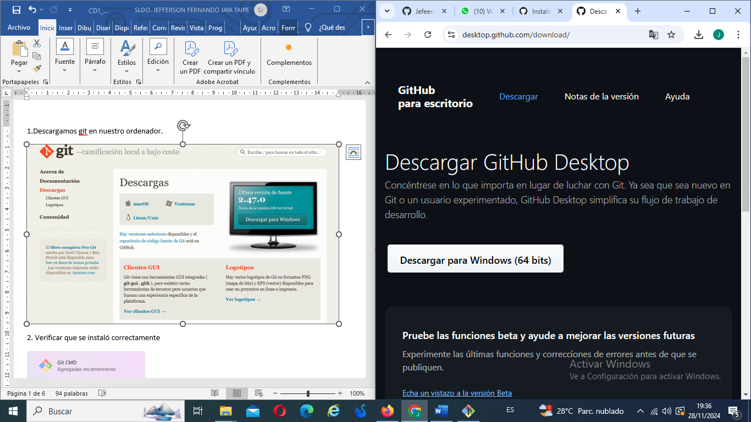

1. Verificar que se instaló correctamente

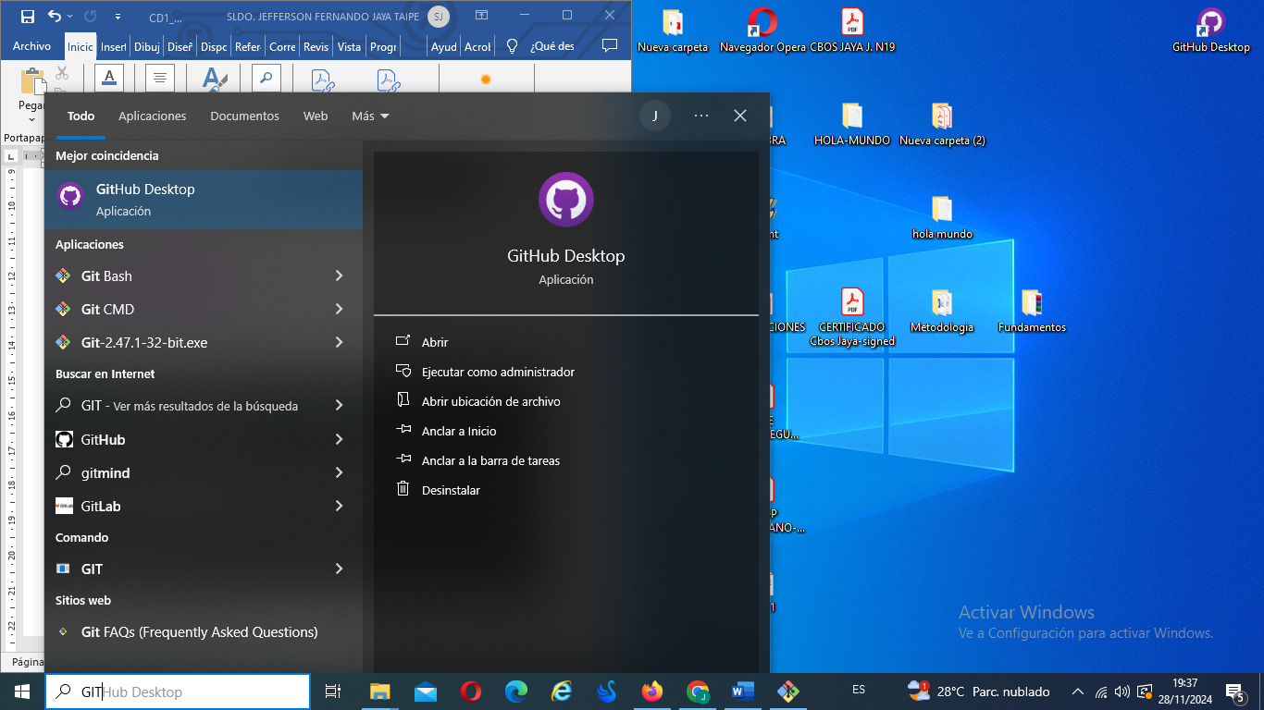

1. . Desarrollar el programa en block de notas como si fuera en pseint

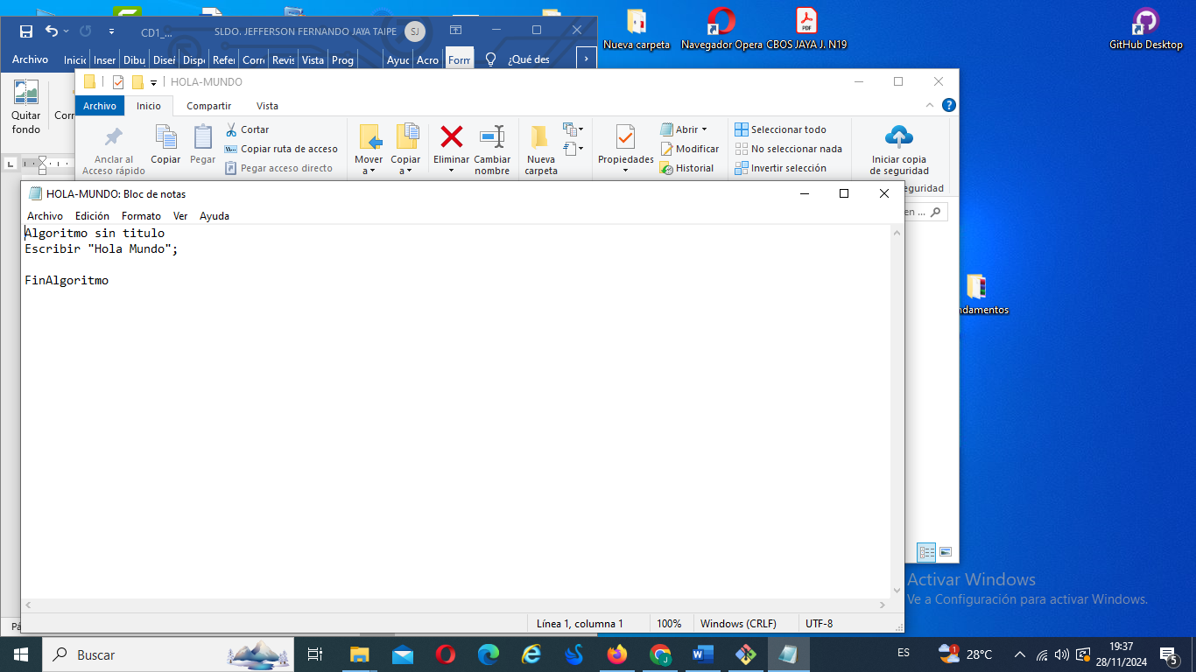

1. Verificar la ejecución en pseint

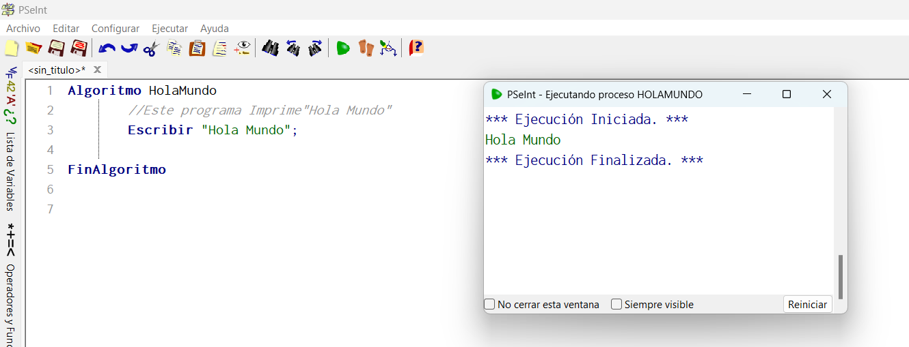

1. .Crear un repositorio en GitHub y verificación del mismo

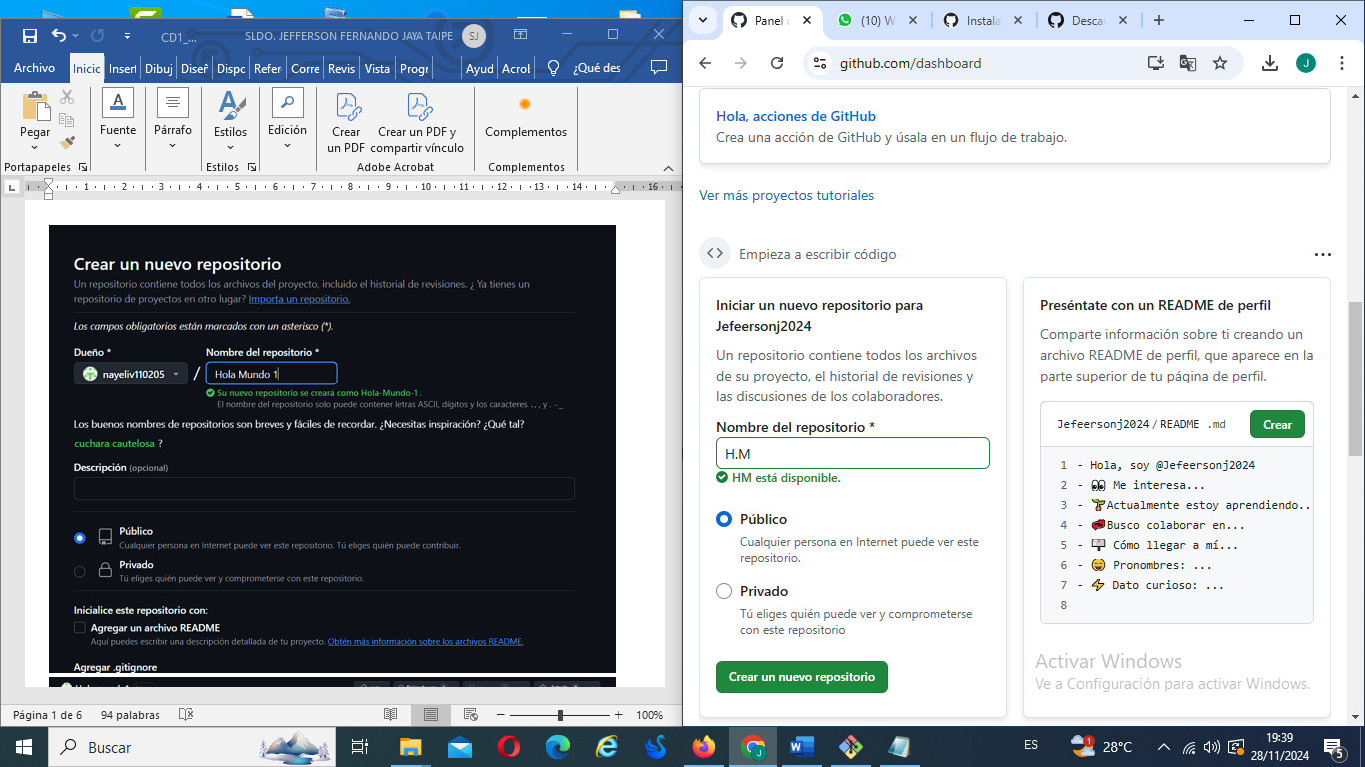

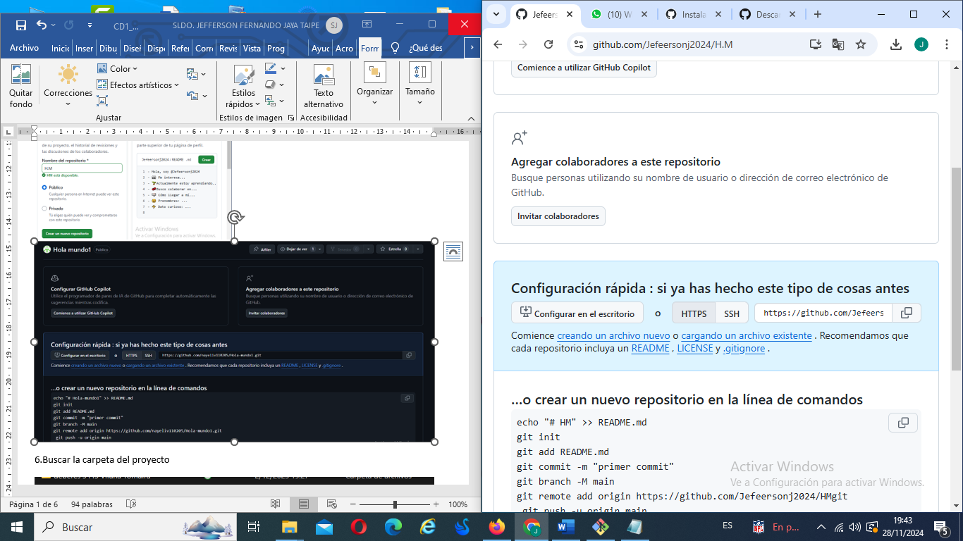

1. .Buscar la carpeta del proyecto

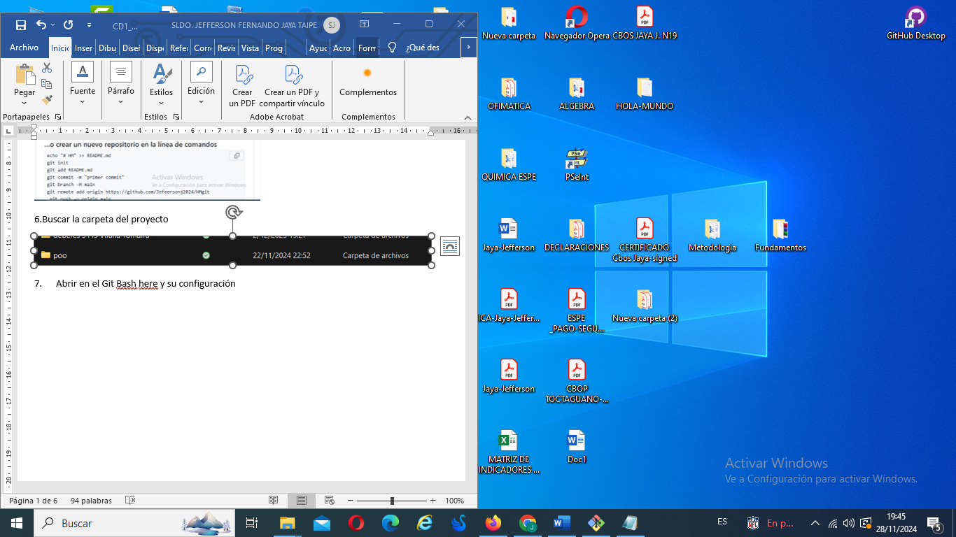

1. . Abrir en el Git Bash here y su configuración

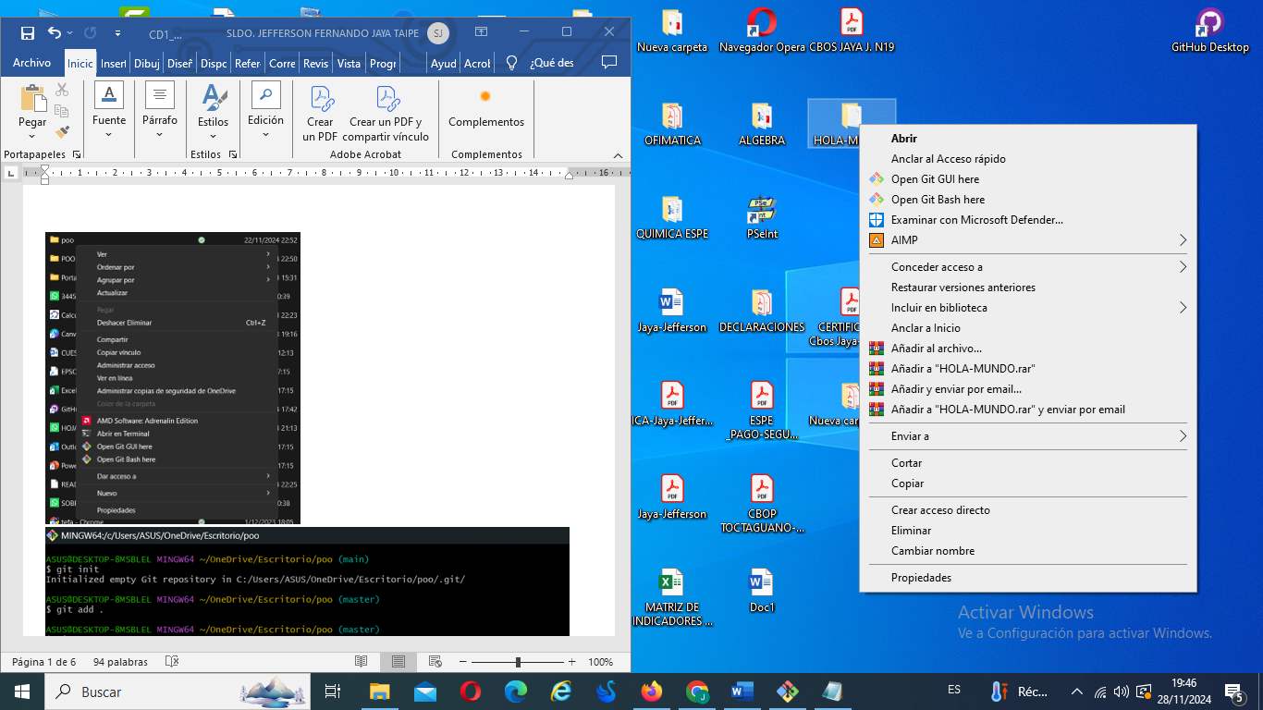 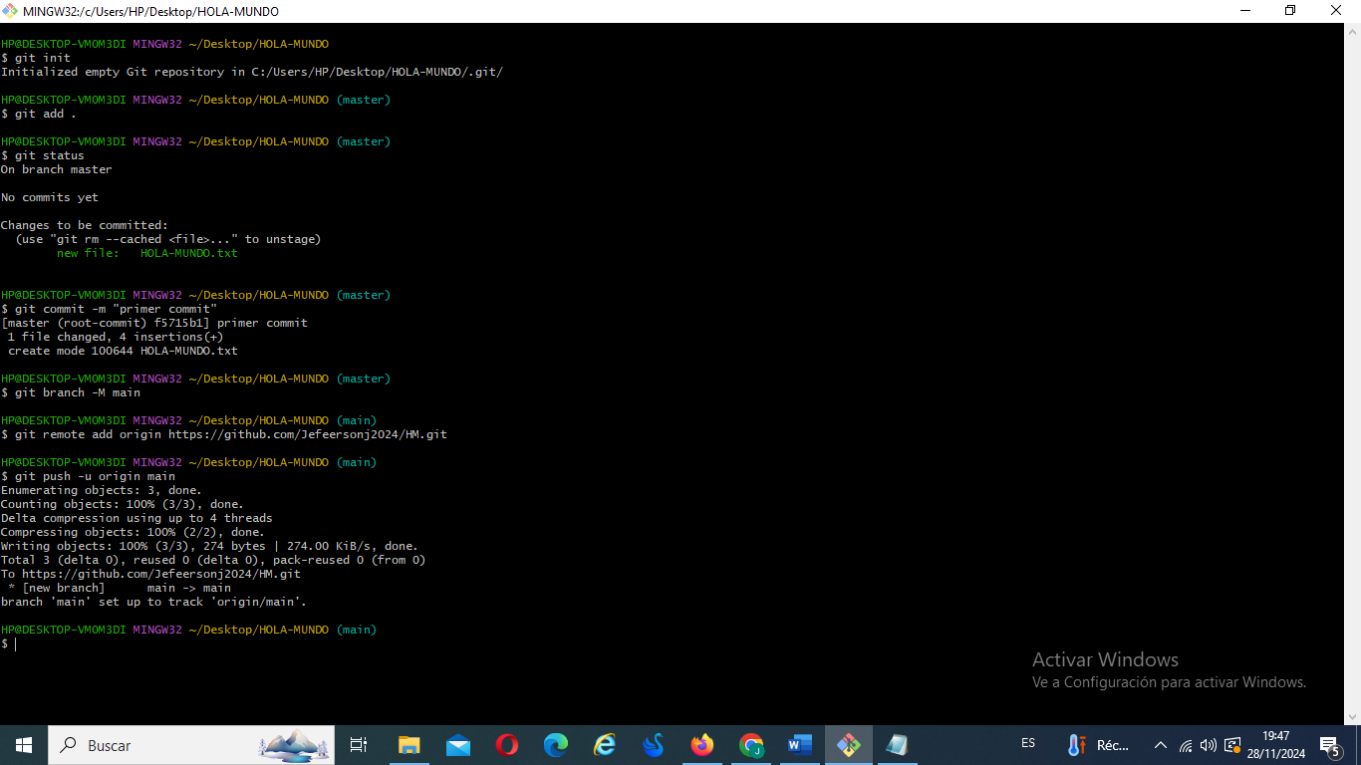

1. . Verificar el programa en el GitHub

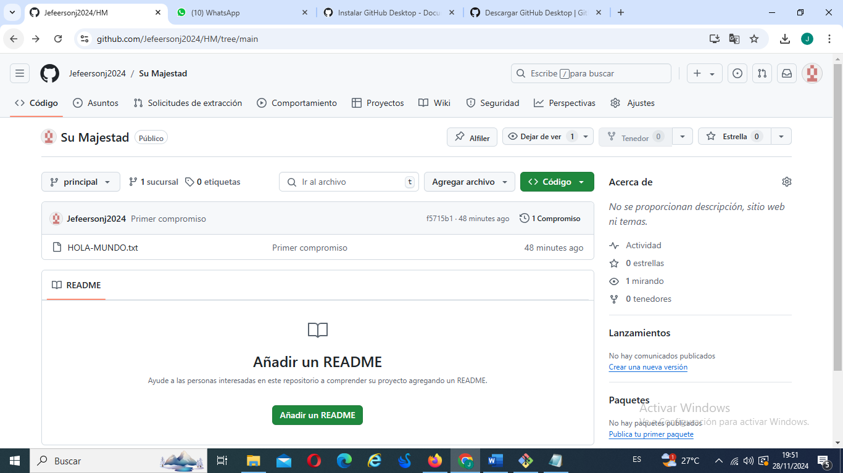

Link del Código en GitHub

https://github.com/Jefeersonj2024/HM.git